UNIVERSIDADE DE BRASÍLIA
Faculdade do Gama

Sistemas de Banco de Dados 1

Trabalho Final (TF)

Tema 3 – Açaí

Rodrigo Edmar Wright Dos Santos – 200027158
Rafael de Medeiros Nobre - 200026488

Brasília, DF
2023

MER – (Modelo Entidade Relacionamento)

Entidades:

LOJA
MANUTENCAO
TIPOMANUTENCAO

PRODUTO
OPCAOCARDAPIO
VENDA
TIPOVENDA
FORMAPAGAMENTO

FUNCIONARIO
CARGO
PAGAMENTOFUNCIONARIO

CLIENTE

FORNECEDOR
ENDERECO
PEDIDOFORNECEDOR

ABASTECIMENTO

Atributos:
PRODUTO (codProduto, nomeProduto, validadeEmDias, quantidadeAtual)
LOJA (codLoja, dataAbertura, cep, gerente)
TIPOMANUTENCAO(tipoManutencao, descricao)
MANUTENCAO(codManutencao, codLoja, data, tipoManutencao, valor)

OPCAOCARDAPIO (codOpcaoCardapio, nomeOpcao, valorAtual, descricao)
ENDERECO (cep, estado, cidade, bairro, logradouro)
FUNCIONARIO(cpfFuncionario, nomeCompleto, dataContratacao, dataNascimento, telefoneCelular, email, {ferias(dataInicio, dataFim)}, salarioFixo, cep)
ATIVIDADE (cbo, nomeAtividade, descricao)
PAGAMENTOFUNCIONARIO(codPagamentoFuncionario,cpfFuncionario,valorTotal ,dataPagamento)
CLIENTE (whatsappCliente, nomeCliente)
FORMAPAGAMENTO (idFormaPagamento, formaPagamento)
TIPOVENDA(idTipoVenda, tipoVenda)
VENDA(codVenda, codLoja, idFormaPagamento, idTipoVenda, cpfNaNotaCliente, nfc, dataVenda)
FORNECEDOR (cnpjFornecedor, nomeEmpresa, nomeVendedor, {telefone (ddd, numero)}, email, cep)
PEDIDOFORNECEDOR(idPedidoFornecedor,dataPedido, dataEntrega, cnpjFornecedor, codProduto, qtdProduto, preco)
ABASTECIMENTO (idAbastecimento, dataAbastecimento, codProduto, qtdProduto, preco)

Relacionamentos:

OPCAOCARDAPIO – feito com – PRODUTO
Uma OPCAOCARDAPIO é feita de um ou vários PRODUTO, enquanto um PRODUTO pode ser usado para fazer nenhum ou mais OPCAOCARDAPIO.
Cardinalidade: n:m

LOJA – possui – ENDERECO
Uma LOJA deve possuir um ENDERECO, enquanto um ENDERECO pode ser possuido por nenhuma ou várias LOJAs.
Cardinalidade: n:1

LOJA – recebe – MANUTENCAO
Uma LOJA recebe 0 ou muitas MANUTENCAO, enquanto uma MANUTENCAO é feita em apenas 1 loja
Cardinalidade: 1:n

MANUTENCAO – tem – TIPOMANUTENCAO
Uma MANUTENCAO possui apenas um TIPOMANUTENCAO, enquanto um TIPOMANUTENCAO pode estar em várias MANUTENCAO
Cardinalidade N:1

FUNCIONARIO – vive – ENDERECO
Um FUNCIONARIO deve viver em um ENDERECO, enquanto em um ENDERECO podem viver varios FUNCIONARIOs
Cardinalidade: N:1

FUNCIONARIO – trabalha – LOJA
Um FUNCIONARIO trabalha em uma ou mais LOJA, enquanto em uma LOJA pode trabalhar vários FUNCIONARIOS.
Cardinalidade: n:m

FUNCIONARIO – exerce – ATIVIDADE
Um FUNCIONARIO exerce um ou mais ATIVIDADE, enquanto uma ATIVIDADE pode ser exercida por nenhum ou mais FUNCIONARIOs.
Cardinalidade: n:m

FUNCIONARIO – recebe – PAGAMENTOFUNCIONARIO
Um FUNCIONARIO recebe nenhum ou mais PAGAMENTOFUNCIONARIO, enquanto um PAGAMENTOFUNCIONARIO só pode ser recebido por um FUNCIONARIO.
Cardinalidade 1:n

VENDA – feita com – FORMAPAGAMENTO
Uma VENDA deve possuir apenas uma FORMAPAGAMENTO, enquanto uma FORMAPAGAMENTO pode estar em nenhuma ou várias VENDA.
Cardinalidade: n:1

VENDA – feita em – LOJA
Uma VENDA pode ser feita apenas em uma LOJA, enquanto em uma LOJA podem ocorrer várias VENDAS
Cardinalidade: N:1

VENDA – contém – OPCAOCARDAPIO
Uma VENDA deve conter um ou mais OPCAOCARDAPIO, enquanto uma OPCAOCARDAPIO pode ser contida por varias VENDAs.
Cardinalidade: n:m

FORNECEDOR – fornece – PRODUTO
Um FORNECEDOR pode fornecer um ou vários PRODUTO, enquanto um PRODUTO pode ser fornecido por nenhum ou vários FORNECEDO.
Cardinalidade: n:m

FORNECEDOR – existe – ENDERECO
Um FORNECEDOR existem em um ENDERECO, enquanto um ENDERECO pode ter apenas nenhum ou mais FORNECEDOR
Cardinalidade: N:1

FORNECEDOR – entrega - PEDIDOFORNECEDOR
Um FORNECEDOR pode entregar nenhum ou vários PEDIDOFORNECEDOR, enquanto um PEDIDOFORNECEDOR só deve ser entregue por um FORNECEDOR.
Carndinalidade: 1:n

PEDIDOFORNECEDOR – pede – PRODUTO
Um PEDIDOFORNECEDOR deve pedir um PRODUTO, enquanto um PRODUTO pode ser pedido por nenhum ou vários PEDIDOFORNECEDOR
Cardinalidade: n:1

VENDA – ser feita – TIPOVENDA
Uma VENDA deve ser feita por um TIPOVENDA, enquanto um TIPOVENDA pode estar em nenhuma ou várias VENDA
Cardinalidade: N:1

ABASTECIMENTO – abastece – PRODUTO
Um ABASTECIMENTO deve abastecer um PRODUTO, enquanto um PRODUTO pode ser abastecido por um ABASTECIMENTO.
Cardinalidade: n:1

FUNCIONARIO – gerencia – LOJA
Um FUNCIONARIO gerencia uma LOJA, enquanto uma LOJA é gerenciada por apenas um FUNCIONARIO
Cardinalidade: 1:1

DE-R (Diagrama Entidade Relacionamento)

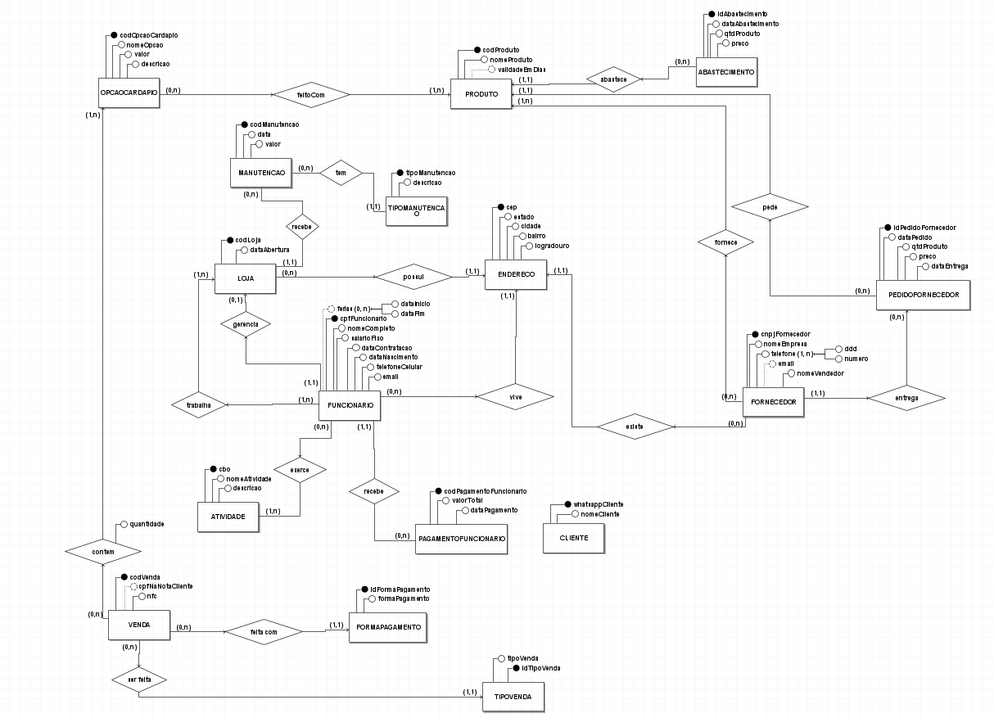

DLD (Diagrama Lógico de Dados)

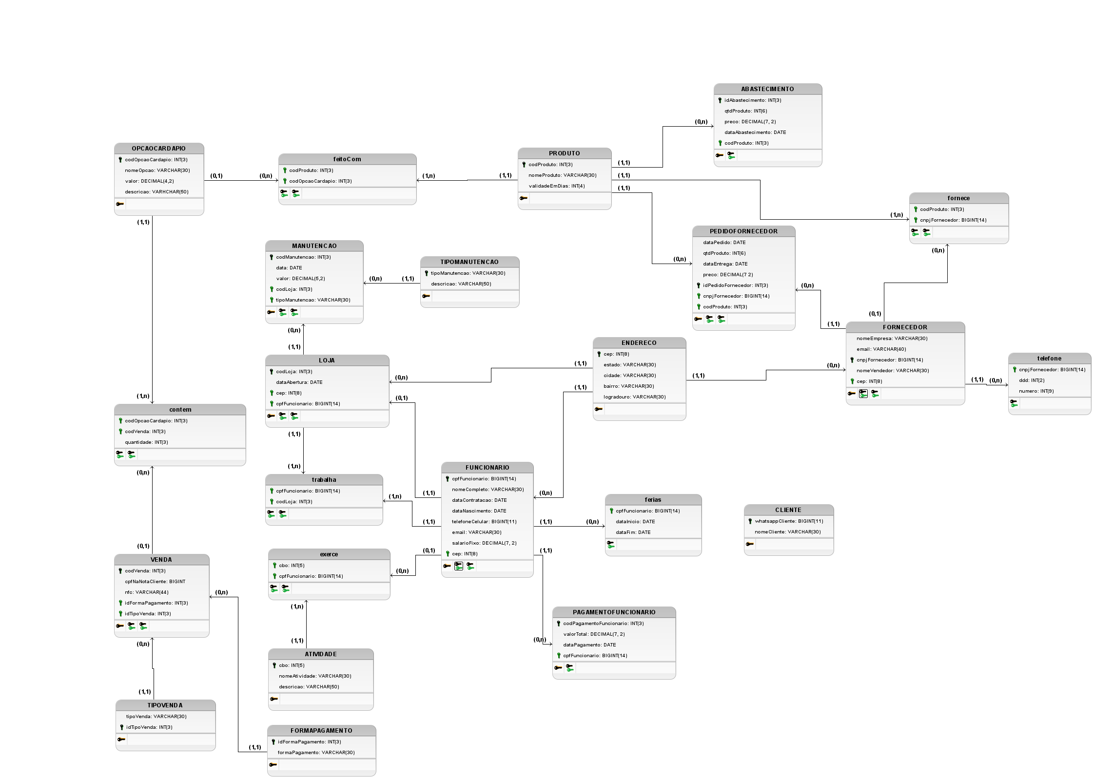

Dicionário de dados

ENTIDADE: PRODUTO
Atributo | Propriedade do Atributo | Tipo de Dado | Tamanho | Descrição
codProduto | chave primária, único, auto incremental | INT | 3 | Identificador único, abreviação para Código do Produto
nomeProduto | obrigatório | VARCHAR | 30 | Nome do produto
validadeEmDias | opcional | INT | 4 | Prazo de validade do produto em dias

ENTIDADE: ENDERECO
Atributo | Propriedade do Atributo | Tipo de Dado | Tamanho | Descrição
cep | chave primária, único, obrigatório | INT | 8 | CEP de um endereço
estado | obrigatório | VARCHAR | 30 | Estado de um endereço
cidade | obrigatório | VARCHAR | 30 | cidade de um endereço
bairro | obrigatório | VARCHAR | 30 | bairro de um endereço
logradouro | obrigatório | VARCHAR | 30 | logradouro de um endereço

ENTIDADE: FUNCIONARIO
Atributo | Propriedade do Atributo | Tipo de Dado | Tamanho | Descrição
cpfFuncionário | chave primária, único, obrigatório | BIGINT | 11 | codigo de pessoa física (CPF) de um funcionário
nomeCompleto | obrigatório | VARCHAR | 30 | nome completo de um funcionário
dataContratacao | obrigatório | DATE | - | data de contratação do funcionário
dataNascimento | obrigatório | DATE | - | data de nascimento de um funcionário
telefoneCelular | obrigatório | BIGINT | 11 | telefone celular pessoal de um funcionário
email | obrigatório | VARCHAR | 30 | email de contato de um funcionário
salarioFixo | obrigatório | DECIMAL | 7,2 | salarioFixo do contrato de um funcionário
cep | chave estrangeira, obrigatório | INT | 8 | cep da residência de um funcionário

ENTIDADE: LOJA
Atributo | Propriedade do Atributo | Tipo de Dado | Tamanho | Descrição
codLoja | chave primária, único, obrigatório, auto incremental | INT | 3 | código identificado de cada loja, filial da empresa de Açaí
dataAbertura | obrigatório | DATE | - | Data de abertura dessa filial
cep | chave estrangeira, obrigatório | INT | 8 | cep da filial da loja
cpfFuncionario | chave estrangeira, obrigatório | BIGINT | 11 | cpf do funcionário gerente da loja

...

